# BAB II TINJAUAN PUSTAKA

## 2.1 Kajian Teori

### 2.1.1 Media Pembelajaran

**2.1.1.1 Pengertian Media Pembelajaran**

Media pembelajaran yaitu alat yang digunakan untuk menyampaikan pesan atau informasi, media juga bagian yang tidak dapat dipisahkan dari kegiatan proses belajar mengajar agar tercapainya sebuah tujuan khususnya disekolah (Arsyad, 2020). Alat yang biasa digunakan oleh guru dalam kegiatan belajar mengajar yang bersumber di mana para guru menyampaikan isi materi kepada siswa yang dikatakan sebagai media pembelajaran (Rudi Haryadi, 2021).

Media pembelajaran adalah perantara yang digunakan guru untuk memberikan materi kepada siswa dengan menggunakan alat tertentu agar siswa dengan cepat menerima pembelajaran dari guru (Andrew dkk, 2020).

Media pembelajaran merupakan segala sesuatu yang dapat digunakan untuk menyampaikan pesan pengirim kepada penerima, agar dapat merangsang pikiran, perasaan, perhatian dan minat siswa untuk belajar (Tafonao, 2018).

Dari beberapa pendapat diatas dapat ditarik kesimpulan bahwa media media pembelajaran adalah alat / sarana yang digunakan guru yang bertujuan untuk menyampaikan materi, agar materi yang disampaikan lebih mudah dipahami oleh siswa. Selain itu media secara mendasar dapat berpotensi memberikan pengalaman bagi siswa untuk mengembangkan kepribadian nya.

### 2.1.1.2 Jenis-jenis Media Pembelajaran

Jenis media pembelajaran diantaranya yaitu seperti media cetak, audio visual, komputer, dan gabungan gambar (Purworo, 2014).

Jenis-jenis media secara umum dapat dibagi menjadi :

1. Media Visual : media ini merupakan media yang bisa didengar, seperti komik, foto, gambar, poster dll
2. Media Audio : media ini yaitu media yang dapat didengar seperti, suara musik, siaran radio, dll
3. Media Audio Visual : media ini merupakan media yang bisa didengar dan dilihat seperti media drama, pementasan dll
4. Multimedia : media ini merupakan semua jenis media yang dikelompokkan menjadi satu seperti : internet, mengaplikasikan semua media yang ada termasuk pembelajaran jarak jauh (Satrianawati, 2018)

Menurut Asyhar (2011) membagi empat bagian jenis media yaitu : (1) media audio, (2) media visual, (3) media audio-visual, (4) multimedia.

Menurut Suharsono & Hasanah (2017) jenis jenis media pembelajaran adalah sebagai berikut :

1. Media Penglihatan (*Visual Aids*)

Media ini berfungsi untuk membantu indera penglihatan mata ketika terjadinya sebuah proses pendidikan.

1. Media Pendengaran (*Audio Aids*)

Media ini berfungsi untuk mensimulasi indera penglihatan ketika proses materi yang disampaikan pada saat pembelajaran, seperti radio dll

1. Media Penglihatan dan Pendengaran

Contohnya seperti televisi dan kaset video. Media pendidikan sering disebut juga *Audio Aids* (AVA).

### 2.1.1.3 Kelayakan Media

Dalam meningkatkan hasil belajar siswa perlu adanya pemilihan media yang tepat dan sesuai dengan berbagai faktor yang ada. Beberapa kelayakan yang dapat diperhatikan dalam pemilihan media yaitu (Arsyad,2014:74-76) :

1. Disesuaikan dengan tujuan pembelajaran yang akan dicapai
2. Disesuaikan dengan isi pelajaran yang terdapat unsur fakta, konsep, prinsip, dan disesuaikan dengan kebutuhan pembelajaran dan kemampuan siswa.
3. Luwes, dan bertahan, artinya media dapat digunakan dimana pun, dan kapan pun serta mudah untuk dipindahkan atau dibawa.
4. Guru terampil menggunakannya. Artinya guru harus menguasai media tersebut karena nilai dan manfaat media tergantung cara guru menggunakannya.
5. Pengelompokkan sasaran. Media harus dikelompokkan secara tepat untuk kelompok atau perseorangan agar dapat digunakan secara efektif.
6. Mutu teknis. Artinya tampilan visual gambar atau video harus jelas isinya.

Sejalan dengan pendapat Asyhar (2012:81) bahwa kelayakan pemilihan media pembelajaran yang baik yang perlu diperhatikan dalam proses pemelihan media yaitu sebagai berikut :

1. Bersih dan menarik, artinya teks, gambar maupun video yang akan disajikan harus bersih dari hal yang tidak diperlukan, sehingga kemenarikan media tetap terjaga.
2. Jelas dan rapi, artinya dalam penyajian suatu media harus jelas dan rapi agar fungsinya dapat maksimal untuk perbaikan pembelajaran.
3. Cocok dengan sasaran, artinya harus memperhatikan sasarannya terlebih dahulu, atau dapat memilih media yang dapat efektif digunakan untuk berbagi jenis kelompok dan perorangan.
4. Sesuai dengan tujuan pembelajaran, artinya media yang digunakan harus sesuai dengan tujuan yang sudah dirumuskan yang mengarah pada ranah pengetahuan, sikap dan keterampilan.
5. Sesuai dengan topik yang diajarkan, artinya media harus sesuai dengan isi yang dibutuhkan dan sesuai dengan kemampuan mental siswa supaya pembelajaran menjadi efektif.
6. Luwes dan tahan, artinya pemilihan media harus memperhatikan kepraktisannya untuk bisa dibawa dan digunakan kapan saja.
7. Berkualitas baik, artinya dalam pengembangan visual gambar atau fotoggraf harus jelas dan tidak terganggu oleh hal yang tidak diinginkan.
8. Ukurannya sesuai dengan lingkungan belajar, artinya pemilihan media harus memperhatikan ukuran dari media tersebut dengan tempat digunakannya media.

## 2.1.2 Pengertian Video Animasi

Video animasi merupakan media audiovisual yang memiliki unsur gerak dan mampu menarik perhatian siswa agar dapat memotivasi dalam kegiatan pembelajaran (Agustien dkk, 2018). Video animasi berisi tentang beberapa gambar yang dap at digeser menjadi sebuah video animasi.

Media video animasi ini termasuk ke dalam media video visual, karena memiliki gerakan gambar ataupun suara. Video animasi merupakan pergerakan satu frame ke frame lainnya dalam durasi waktu yang sudah ditentukan, sehingga memiliki kesan gerak dan suara yang mendukung (Husni, 2021:17)

Media video animasi adalah media yang menggunakan media gambar yang bisa bergerak dan diselingi dengan audio yang sesuai dengan tema animasi (Laily Rahmayanti, 2016: 431).

Dari beberapa pendapat diatas dapat disimpulkan bahwa video animasi merupakan gambar yang bergerak yang berasal dari beberapa objek yang sudah dirancang sesuai dengan waktu yang ditentukan, objek tersebut seperti gambar, teks dll.

### 2.1.2.1 Spesifikasi Produk

Berikut ini spesifikasi produk media video animasi pada pembelajaran tematik tema perubahan cuaca.

1. Materi yang disampaikan adalah tentang perubahan cuaca yang berkaitan dengan kehidupan sehari-hari.
2. Produk yang dihasilkan berupa video animasi yang dibuat dengan menggunakan canva.
3. Produk media video animasi ini memiliki berbagai macam fitur animasi yang menarik seperti kartun, tulisan, audio serta background dan music.
4. Prosedur penggunaan media video ini dilakukan menggunakan *smartphone*, komputer, laptop ataupun LCD Proyektor
5. Desain media ini berbasis *saintifik* menggunakan variasi dan pilihan warna serta animasi bergambar, atau huruf yang sesuai dengan kebutuhan agar siswa tertarik untuk memahami media tersebut.
6. Kelebihan dari Canva ini adalah aplikasi atau website yang mudah digunakan oleh siapapun terutama pendidik dan memiliki fitur-fitur yang menarik dan video dapat di tonton secara langsung.
7. Media video animasi ini diharapkan dapat menjadi salah satu media yang mudah digunakan siswa dalam belajar agar membuat siswa lebih aktif dan kreatif dalam kegiatan pembelajaran.

### 2.1.2.2 Kelebihan dan Kekurangan Vidio Animasi

Menurut (Nuswantoro & Vicky Dwi Wicaksono, 2019) kelebihan media video animasi adalah :

1. File berupa MP4
2. Dapat diakses dengan mudah
3. Mudah dibawa kemana saja

Menurut (Lidi Maria, 2019) media animasi memiliki kelebihan dan kekurangan. Kelebihan media antara lain yaitu :

1. Dapat digunakan untuk memperbesar atau memperkecil ukuran objek
2. Dapat memudahkan dalam menyampaikan sebuah informasi yang kompleks.
3. Menggabungkan beberapa jenis media untuk tipe gaya belajar yang berbeda.
4. Meningkatkan motivasi siswa
5. Bersifat interaktif

Kekurangan media vidio animasi antara lain yaitu :

1. Membutuhkan sofware yang khusus untuk menggunakannya
2. Memerlukan kreatifivas dan keterampilan yang cukup dalam mengerjakan media tersebut.

## 2.1.3 Pengertian Aplikasi Canva

Canva merupakan sebuah aplikasi online yang memiliki banyak desain / template menarik yang ada. Media pembelajaran berbasis audio visual dengan menggunakan aplikasi canva sangat layak digunakan untuk melakukan proses pembelajaran (Rahmatullah dkk, 2020).

Canva merupakan aplikasi desain yang gratis dan bisa digunakan dengan mudah oleh siapapun untuk membuat sebuah ide atau desain yang menarik dan profesional (Rahmasari dkk, 2021).

Canva adalah aplikasi desain secara online, yang menyediakan banyak ragam desain dan template yang terdiri seperti : presentasi, poster, pamflet, grafik, spanduk, kartu undangan, edit foto dll (Inzani, et al., 2021)

Dari beberapa pengertian diatas dapat disimpulkan bahwa aplikasi canva ini merupakan salah satu jenis aplikasi yang bisa menciptakandesain secara gratis dan dapat digunakan untuk membuat beberapa macam desain yang menarik.

### 2.1.3.1 Kelebihan Aplikasi canva

Setelah pembahasan canva diatas terdapat kelebihan dan kekurangan pada aplikasi canva antara lain yaitu :

1. Dapat mempermudah seseorang dalam membuat desain sesuai dengan keinginan dan kebutuhan.
2. Canva memiliki berbagai macam template yang bisa digunakan sesuai dengan keinginan.
3. Pengguna juga dapat menyesuaikan background, font, warna, ukuran, animasi, yang sesuai dengan keinginan.
4. Mudah dijangkau di semua kalangan, karena canva ini mudah digunakan. Canva bisa diakses melalui PC atau Smartphone. (pelangi, 2020)

### 2.1.3.2 Kekurangan Aplikasi Canva

Selain kelebihan pada media canva terdapat juga kekurangan pada aplikasi canva antara lain yaitu :

1. Menggunakan aplikasi canva membutuhkan jaringan
2. Di dalam aplikasi canva terdapat template atau desain yang pro (berbayar), namun ada juga yang dapat dimanfaatkan dengan gratis. (pelangi, 2020)

### 2.1.3.3 Langkah-langkah Menggunakan Aplikasi Canva

1. Download aplikasi canva melalui appstore maupun playstore untuk mendapatkan aplikasi canva.
2. Selanjutnya membuat akun agar bisa menggunakan berbagai template tersebut, daftar akun bisa menggunakan email *google* ataupun *facebook* yang ada di handphone masing-masing.
3. Setelah selesai membuat akun pada aplikasi canva, selanjutnya kita dapat mendesain sesuai yang kita butuhkan. Guru dan siswa sudah bisa menggunakan canva ini sebagai kebutuhan. Aplikasi canva ini sangat banyak dan beragam jenis untuk membuat sebuah desain, video, logo, serta poster, dll yang akan mau kita buat.
4. Setelah selesai dengan hasil yang sudah di desain maka selanjutnya dapat menyimpan hasil desain dengan mengklik titik tiga pada kanan atas, lalu klik kata menyimpan ataupun mengunduh, sehingga desain yang sudah kita buat dapat tersimpan secara otomasis ke dalam galeri handphone ataupun laptopnya.

### 2.1.3.4 Tampilan Pada Aplikasi Canva

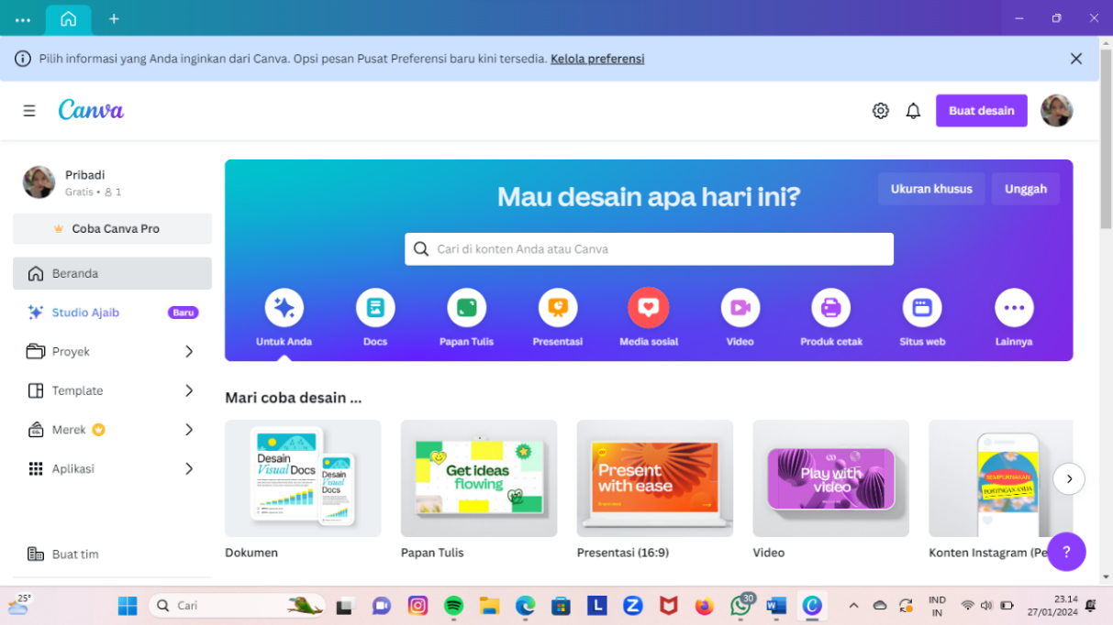

**Gambar 2. 1 Tampilan halaman desain pertama aplikasi**

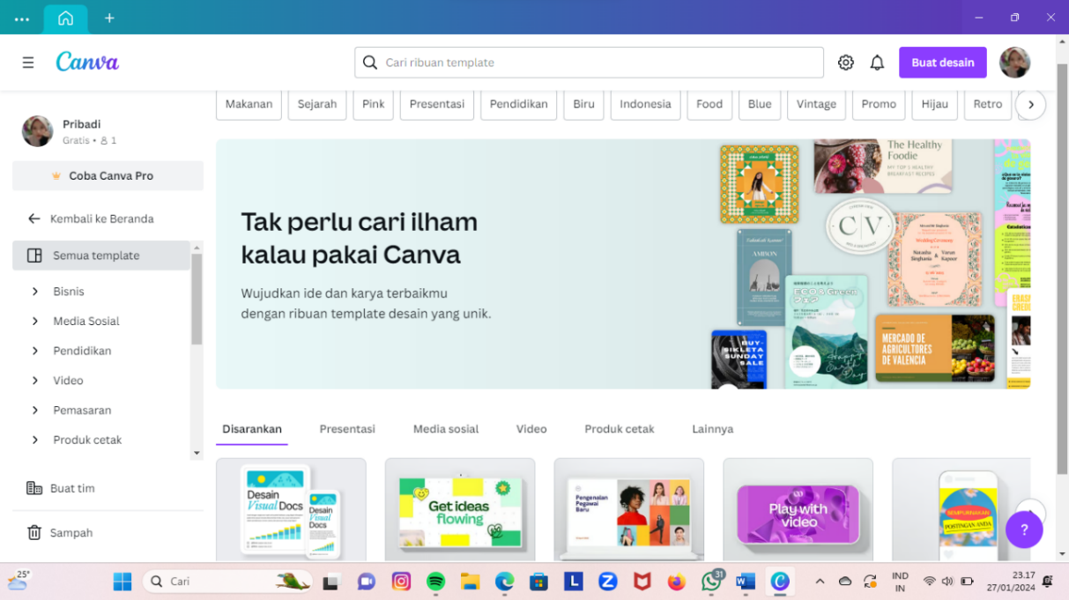

**Gambar 2. 2 Tampilan semua template dalam canva**

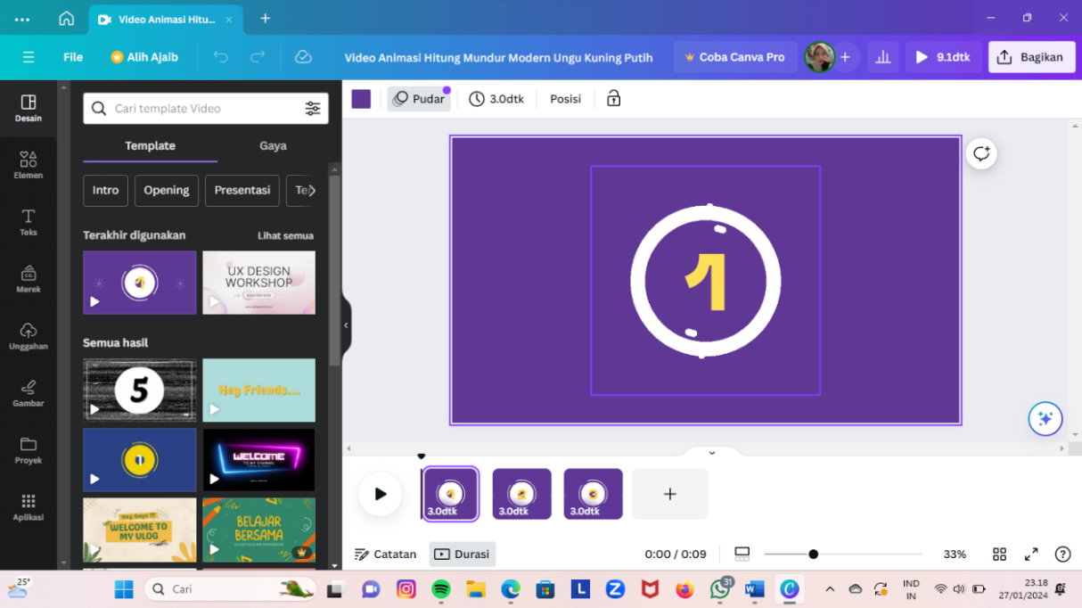

**Gambar 2. 3 Tampilan desain untuk video dalam canva**

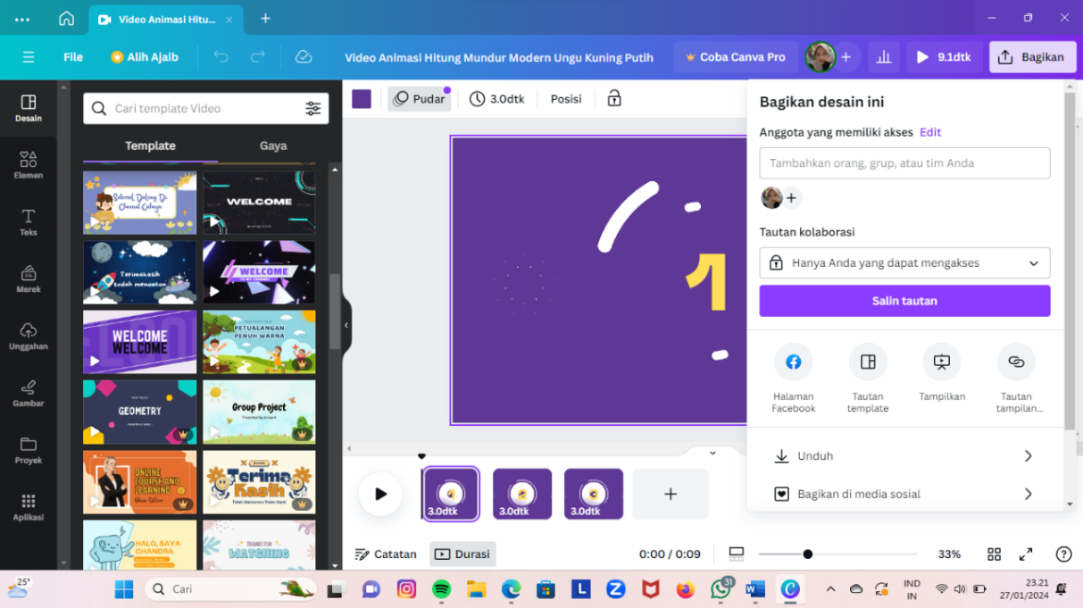

**Gambar 2. 4 Tampilan untuk menyimpan desain video**

## 2.1.4 Pendekatan Saintifik

Pembelajaran berbasis saintifik ini dapat mendorong siswa untuk lebih mampu dalam mengobservasi, bertanya, bernalar, dan mengkonumikasikan atau mempresentasikan hal-hal yang dipelajari dari fenomena secara langsung (Ine, 2015).

Pendekatan saintifik merupakan pembelajaran ilmiah. Penerapan pada saintifik ini bertujuan untuk pemahaman siswa dalam mengenal, memahami berbagai materi dengan menggunakan pendekatan ilmiah, bahwa informasi bisa berasal dari mana dan kapan saja (Majid, 2014).

Sama hal nya dengan pendapat Fadillah (2014:175) mengatakan bahwa pendekatan saintifik yaitu pendekatan yang digunakan dalam pembelajaran degan proses ilmiah.

Dari beberapa pendapat diatas dapat disimpulkan bahwa pendekatan saintifik ini merupakan pendekatan pembelajaran yang dirancang guna untuk membuat siswa lebih aktif saat pembelajaran berlangsung seperti kegiatan menanya, menalar, mencoba dll

### 2.1.4.1 Tujuan Pendekatan Saintifik

Menurut Hosnan (2014 : 36-37) tujuan pendekatan saintifik adalah :

1. Untuk meningkatkan kemampuan intelektual, khususnya berfikir siswa
2. Untuk membentuk kemampuan siswa dalam menyelesaikan sebuah masalah
3. Terciptanya kondisi belajar dimana siswa merasa belajar itu sebuah kebutuhan
4. Hasil belajar yang tinggi
5. Melatih siswa untuk mengembangkan ide-ide nya
6. Untuk membentuk karakter siswa.

### 2.1.4.2 Karakteristik Pendekatan Saintifik

Menurut Priyati (2016), pendekatan saintifik memiliki karakteristik sebagai berikut :

1. Meliputi keterampilan untuk merumuskan konsep, hukum atau prinsip.
2. Berpusat pada siswa..
3. Dapat mengembangkan karakteristik siswa..
4. Melibatkan proses kognitif yang dapat mendorong pertumbuhan intelektual siswa, khususnya kemampuan mereka untuk berpikir pada tingkat yang lebih tinggi.

Saintifik dalam pembelajaran memiliki beberapa karakter menurut Rohmah (2019) antara lain yaitu :

1. Memotivasi siswa untuk berpikir kritis, analitis, dan akurat ketika mengenali, memahami, dan memecahkan masalah.
2. Mata pelajaran bukan sekedar fantasi, cerota rakyat dll, sebaliknya, mereka didasarkan pada fakta atau fenomena yang dapat dijelaskan dengan logika dan alasan tertentu.
3. Penalaran yang menyimpang dari alur penalaran yang logis, prasangka yang terang-terangan, atau pemikiran subjektif tidak ada baik dalam penjelasan guru maupun tanggapan siswa.

### 2.1.4.3 Langkah-langkah Pendekatan Saintifik

Adapun langkah-langkah yang digunakan dalam penggunaan pendekatan saintifik yaitu :

1. Mengamati
2. Menanya
3. Mengumpulkan informasi/ mencoba/ eksperimen
4. Mengasosiasikan/ menalar/ mengolah informasi
5. Mengkomunikasikan

Berikut tabel langkah-langkah pembelajaran, kegiatan belajar dalam pendekatan saintifik.

**Tabel 2. 1 Langkah-langkah Pendekatan Saintifik**

|  |  |  |
| --- | --- | --- |
| **Langkah Pembelajaran** | **Kegiatan Belajar** | **Kompetensi yang Dikembangkan** |
| **Mengamati** | Membaca,memperhatikan,mengamati, mendengar dan melihat. | Melatih keseriusan, kecermatan, mencari data/informasi. |
| **Menanya** | Membuat pertanyaan mengenai informasi yang belum dimengerti dari apa yang telah diamati. | Mengembangkan rasa ingin tahu, keterampilan membuat pertayaan yang baik agar siswa bisa memiliki pemikiran yang kritis. |
| **Mengumpulkan informasi/eksperimen** | Melaksanakan ekperimen, membaca referensi lain selain buku oaket, melihat objek/fenomena/aktivitas, melakukan wawancara dengan narasumber. | Melatih ketelitian, santun dan hormat, menghargai opini/ pendapat orang lain, keterampilan, komunikasi, mengaplikasikan keterampilan menghimpun informasi melalui berbagai metode. |
| **Mengasosiasikan/ mengolah data atau informasi** | Mengolah data dan informasi yang telah dihimpun baik dari sumber buku maupun narasumber dari aktivitas mengamati. | Melatih sikap jujur, santun mampu bekerjasama, kerja keras, taat aturan, keterampilan induktif dan deduktif dalam menyimpulkan. |
| **Mengkomunikasikan** | Mempresentasikan hasil pengamatan, kesimpulan berlandaskan hasil perbandingan dan analisis secara lisan maupun tulisan dan berbagai cara lainnya | Toleransi, keterampilan berfikir runtut dan sistematis, mengutarakan pendapat dengan jelas, padat dan singkat, serta melatih cara berbahasa yang baik dan benar. |

## 2.1.5 Pengertian Pembelajaran Tematik

Pembelajaran tematik merupakan pembelajaran yang memadukan berbagai mata pelajaran dengan mengaitkan lingkungan sehari-hari siswa sebagai sumber belajarnya. Dalam penerapan, Ponza et al., (2018:10) mengatakan bahwa pembelajaran tematik di sekolah dasar ada beberapa yang bersifat abstrak sehingga terkadang membuat siswa sedikit bingung memahami nya.

Pembelajaran tematik merupakan pembelajaran yang berangkat dari satu tema atau topik tertentu dan kemudian dielaborasi dari berbagai aspek mata pelajaran yang biasa diajarkan pada sekolah dasar (Kadir & Asrohah).

Pembelajaran tematik adalah pembelajaran terpadu dengan menyertakan beberapa mata pelajaran dengan mengaitkan tema-tema tertentu didalam nya (Fatmawati dkk)

Menurut beberapa pendapat diatas dapat disimpulkan bahwa pembelajaran tematik merupakan pembelajaran yang menggunakan tema dalam menggabungkan beberapa mata pelajaran yang menekan keterlibatan siswa dalam pembelajaran.

### 2.1.5.1. Karakteristik Pembelajaran Tematik

Pembelajaran tematik yaitu pembelajaran yang berpusat pada siswa karena sisswa dituntut untuk aktif dalam pembelajaran. Adapun karakteristik menurut (Majid, 2014) :

1. Holistik
2. Bermakna
3. Otentik
4. Aktif

Pembelajaran tematik memiliki karakteristik yaitu menurut (Suyanto, 2013)

1. Berpusat pada siswa
2. Memberikan pengalaman secara langsung
3. Menyajikan konsep dari beberapa pelajaran
4. Bersifat fleksibel
5. Mengembangkan keterampilan sosial
6. Serta menggunakan prinsip belajar sambil bermain

### 2.1.5.2. Langkah-langkah Pembelajaran Tematik

Berikut ini adalah langkah-langkah yang harus diterapkan guru :

1. Memahami kompetensi dasar
2. Menentukan tema
3. Mengintregrasikan tema dengan kurikulum yang ada
4. Mendesain instruksi dan rencana ekstrakulikuler
5. Kegiatan grup diskusi

Dalam pelaksanaan tematik, terdapat tiga hal langkah utama yaitu, pendahuluan, inti dan penutup

**Tabel 2. 2 Langkah-langkah Pembelajaran Tematik**

|  |  |  |
| --- | --- | --- |
| 1. | Pendahuluan | Dilaksanakan untuk menciptakan suasana awal pembelajaran sebagai mendorong siswa untuk lebih memfokuskan diri agar mampu mengikuti selama proses pembelajaran dengan baik. Sesi ini terdiri dari salam pembuka, pemanasan, pengenalan tema, penjelasan, aktivitas fisik seperti tepuk tangan, dll. |
| 2. | Inti | Pada saat kegiatan presentasi tema, guru akan melaksanakannya dengan berbagai metode, model dan strategi setiap pembelajaran dari individu, grup dll. Pada tahap ini guru harus bisa memperhatikan materi tema agar tetap sejalan dengan kurikulum. Selain itu, tema juga bisa dilakukan dengan cara berdiskusi dengan siswa, di mana guru akan menjadi pembimbing atau sumber pertanyaan jika ada yang salah. |
| 3. | Penutup | Pada aktivitas ini memiliki tujuan untuk menenangkan dan mengakhiri pembelajaran, kegiatan ini dilakukan dengan cara menyimpulkan atau menyampaikan hasil pembelajaran yang sudah dilakukan. |

### 2.1.5.3. Teori Kelayakan Media

Menurut pendapat Mualidin dan Edi (2017) yang menyatakan bahwa salah satu kriteria media yang layak dipilih adalah yang selaras dan sesuai dengan kebutuhan tugas pembelajaran serta mendukung isi materi pembelajaran. Sehingga media pembelajaran dibuat berdasarkan kebutuhan peserta didik dan guru. Selain itu, dari materi media pembelajaran yang sesuai juga akan lebih bermakna bagi seorang siswa.

1. Validasi Materi

Validasi materi ini digunakan untuk memperoleh dan berupa kualitas produk ditinjau dari kualitas isi dan tujuan, serta kualitas pebelajaran.

1. Validasi Media

Validasi media ini digunakan untuk memperoleh data berupa aspek tampilan dan aspek pemograman.

## Perubahan Cuaca

KI dan KD Tema Perubahan Cuaca

Materi Bahasa Indonesia

**Kompetensi Inti**

1. Menerima, menjalankan dan menghargai ajaran agama yang dianutnya.
2. Menunjukkan perilaku jujur, disiplin, santun, percaya diri, peduli, dan bertanggung jawab dalam berinteraksi dengan keluarga, teman, guru, tetangga dan negara.
3. Memahami pengetahuan dengan cara mengamati, mendengar, melihat, membaca dan menan ya) dan menanya berdasarkan rasa ingin tahu tentang dirinya, makhluk ciptaan Tuhan dan kegiatannya, dan benda-benda yang dijumpainya dirumah, sekolah dan tempat bermain.
4. Menyajikan pengetahuan faktual dalam bahasa yang jelas, sistematis, dan logis dalam karya yang estetis, dalam gerakan yang mencerminkan anak sehat, dan dalam tindakan yang mencerminkan perilaku anak beriman dan berakhlak mulia.

**Tabel 2.3. Kompetensi Dasar dan Indikator**

|  |  |  |
| --- | --- | --- |
| **No** | **Kompetensi Dasar** | **Indikator** |
| 3.3 | Menggali informasi tentang perubahan cuaca & pengaruhnya terhadap kehidupan manusia yang disajikan dalam bentuk lisan, tulis, visual& eksplorasi lingkungan | * + 1. Memahami ciri-ciri perubahan cuaca dan pengaruhnya terhadap kehidupan manusia.     2. Mengidentifikasi informasi mengenai keadaan cuaca terhadap kehidupan manusia dengan benar |
| 4.3 | Menyajikan hasil penggalian informasi tentang konsep perubahan cuaca dan pengaruhnya terhadap kehidupan manusia dalam bentuk tulis menggunakan kosa kata baku dan kalimat efektif. | * + 1. Menyebutkan ciri-ciri perubahan cuaca dengan benar.     2. Menulis informasi yang berkaitan dengan pengaruh perubahan cuaca terhadap kehidupan manusia dengan menggunakan kosakata baku dan kalimat efektif. |

**Materi Perubahan Cuaca :**

Mengamati teks perubahan cuaca

Dalam sehari cuaca dapat berubah-ubah. Lina dan teman-teman mengamati langit. Pada saat mereka sampai disekolah tadi pagi cuaca sangat cerah, namun keadaan cuaca berubah ketika mereka memasuki waktu istirahat. Saat mereka istirahat cuaca terlihat mendung, tanda akan turun hujan. Lina, Siti dan Nining menghabiskan waktu istirahat dengan teman-teman.

**Jenis - jenis Cuaca beserta ciri-cirinya**

1. Cuaca Cerah : cuaca cerah adalah cuaca yang terjadi dengan ciri-ciri matahari bersinar terang dan udara terasa panas.
2. Cuaca Berawan : cuaca berawan adalah cuaca yang terjadi dengan ciri-ciri matahari dikelilingi awan dan udara tidak terlalu panas.
3. Cuaca Mendung : cuaca mendung adalah cuaca yang terjadi dengan ciri-ciri langit berwarna kelabu dan angin bertiup kencang.
4. Cuaca Hujan : cuaca hujan adalah cuaca yang terjadi dengan ciri-ciri awan berwarna gelap, udara terasa dingin dan di iringi dengan rintik-rintik air hujan.

Perubahan cuaca adalah keadaan atmosfer di suatu tempat pada waktu tertentu yang berkaitan dengan suhu udara, sinar matahari, angin, hujan, dan kondisi udara lainnya. Perubahan cuaca ini lebih lebih mudah terjadi dibandingkan perubahan atau pergantian iklim.

Cuaca disekitar kita dapat berubah-ubah dalam waktu tertentu. Cuaca dapat berubah setiap hari, misal seperti pada pagi hari cuaca cerah, siang hari terasa sangat panas, namun ketika sore hari cuaca menjadi mendung dan akan turun hujan. Pada perubahan cuaca yang tidak menentu, kita harus selalu waspada, karena kejadian cuaca yang tidak normal seperti cuaca yang berubah dengan sangat cepat yang biasa disebut dengan cuaca ekstrem. Cuaca seperti ini gampang membuat tubuh kita mudah terserang penyakit.

## Video Animasi Berbasis Saintifik

Dalam penelitian ini memilih menggunakan media pembelajaran video animasi menggunakan aplikasi canva karena mampu menarik minat dan perhatian siswa serta memudahkan guru dalam melakukan proses pembelajaran karena tidak perlu lagi menggunakan metode ceramah dalam pembelajaran karena metode ceramah kurang kreatif sehingga kurangnya keaktifan siswa dalam proses pembelajaran, serta med ia yang digunakan dalam proses pembelajaran, serta media yang digunakan dalam proses pembelajaran juga sangat terbatas yang membuat kurangnya keaktifan siswa dalam memahami proses pembelajaran yang diberikan guru.

Dengan adanya media video dengan menggunakan canva proses belajar dapat dilakukan di mana saja. Seiring waktu dan perkembangan zaman. Penggunaan laptop merupakan kebutuhan bagi manusia, tidak lain juga bagi peserta didik. Pemanfaan video pembelajaran yang dapat diakses di dalam laptop sangatlah berguna bagi siswa. Dengan adanya video animasi berbasis saintifik yang menampilkan pesan pembelajaran secara realistic, peserta didik dapat dengan mudah memahami materi yang sudah maupun yang belum dipelajari.

Keunggulan media video animasi menggunakan canva ini dapat menampilkan hal baru yang dapat menarik bagi siswa seperti adanya animasi pada pembelajaran perubahan cuaca sehingga dapat mengurangi kejenuhan siswa saat belajar dengan buku cetak. Media pembelajaran menggunakan video ini sangat baik untuk meningkatkan minat peserta didik dengan memperlihatkan suatu hal yang menarik dan dapat menambah daya ingat siswa pada pembelajaran. Sebagaimana sesuai dengan Sanaky (2013:124) bahwa dengan menggunakan media audio visual berbasis video animasi ini mampu menambah daya ingat atau retensi tentang objek belajar yang dipelajari siswa.

## Penelitian Relavan

**Tabel 2.4.Penelitian Relavan**

|  |  |  |  |  |
| --- | --- | --- | --- | --- |
| No | Judul, Nama Penulis dan Tahun | Perbedaan | Persamaan | Hasil |
| 1. | Pengembangan Media Pembelajaran Video Animasi Pada Materi Bangun Datar Kelas IV SD NEGERI 104 PEKANBARU  Ivina Nur Ismi, Siti Quratul Ain 2021 | Perbedaan pada penelitian dahulu menggunakan bantuan aplikasi *kinemaster* dan *powtoon.* | Persamaannya yaitu pada penelitian dahulu dan pada penelitian yang akan dilakukan sama-sama menggunakan media pembelajaran video animasi sebagai media pembelajaran yang akan dikembangkan. | Kesimpulan pada penelitian ini menunjukkan bahwa media pembelajaran video animasi memenuhi kriteria sangat layak serta memperoleh hasil keseluruhan 87,46%. |
| 2. | Pengembangan Video Animasi Berbasis Model PBL sebagai Media Pembelajaran Muatan Bahasa Indonesia untuk Siswa Kelas V.  K.Puspa Budhi Savitri, I.B Surya Manuaba | Perbedaan penelitian terdahulu yaitu menggunakan model PBL . | Persamaan nya yaitu pada penelitian dahulu dan pada penelitian yang akan dilakukan sama-sama menggunakan media video animasi. | Kesimpulan pada penelitian ini yaitu pengembangan ini memiliki kualifikasi yang baik, karena hasil riview menunjukkan bahwa media ini layak diterapkan disekolah dasar. |
| 3. | Pengembangan Media Audio Visual Berbantuan Aplikasi Canva Dengan Pendekatan Saintifik Pada Pembelajaran Tematik Tema Indahnya Keberagaman Di Negeriku Di Kelas IV SD,  Riska Wahyuni, Umar Darwis 2023 | Perbedaan penelitian terdahulu yaitu hanya menggunakan tiga tahapan. | Persamaan nya yaitu pada penelitian dahulu dan pada penelitian yang akan dilakukan menggunakan media audio visual sebagai media pembelajaran yang dikembangkan. | Kesimpulan pada penelitian ini adalah menerapkan media audio visual berbantuan canva dengan pendekatan saintifik memiliki keunggulan dan dapat membuat siswa lebih aktif dalam proses pembelajaran. |
| 4. | Pengembangan Video Animasi Muatan IPA Berbasis Pendekatan Saintifik pada Pokok Bahasan Sistem Pencernaan pada Manusia Kelas V,  Luh Putu Erliana Ayu Cahyani, I Gusti Agung Oka Negara | Pebedaan penelitian terdahulu membahas tentang materi pencernaan pada manusia | Persamaan nya yaitu pada penelitian dahulu dan pada penelitian yang akan dilakukan sama-sama menggunakan media video animasi. | Kesimpulan dari hasil penelitian ini dapat yaitu dapat meningkatkan motivasi belajar dan hasil belajar siswa. |

## 2.3. Kerangka Berfikir

Masalah Keterbatasan Media Pembelajaran

Pengembangan Media Video Animasi dengan Aplikasi Canva

Validasi Ahli Materi, Ahli Media, dan Ahli Pembelajaran

Menghasilkan Produk Media Pembelajaran Video Animasi Berbasis *Saintifik* dengan Aplikasi Canva Pada Tema Perubahan Cuaca

**Gambar 2. 5 Kerangka Berfikir**

Media pembelajaran sangat membantu guru dalam proses pembelajaran berlangsung. Di era digital saat ini, sebuah pembelajaran butuh inovasi baru agar pembelajaran menjadi lebih bervariatif. Pembelajaran disekolah kebanyakan masih menggunakan media buku ataupun LKPD sebagai sumber belajar. Hal ini dapat membuat para siswa menjadi merasa bosan. Maka dari itu, guru diharapkan agar lebih kreatif, inovatif, dan solutif untuk mengembangkan media pembelajaran. Tujuannya agar siswa mampu belajar secara efektif dalam pembelajaran dikelas ataupun belajar secara mandiri.

Pada saat melakukan observasi, terdapat permasalahan di dalam kelas yaitu seperti : kurangnya penggunaan media pembelajaran, pembelajaran belum menggunakan media yang menarik, kegiatan pembelajaran masih menggunakan metode ceramah. Serta penyampaian materi pada tema perubahan cuaca kurang menerapkan konsep-konsep, sehingga membuat siswa kurang aktif saat pembelajaran berlangsung. Salah satu yang dapat digunakan untuk mendukung proses pembelajaran yaitu dengan mengembangkan media pembelajaran video animasi berbasis saintifik dalam pelaksanaan pembelajaran. Penggunaan media video animasi dengan berbasis saintifik juga memenuhi kebutuhan dari perbedaan kemampuan penguasaan materi oleh siswa dengan berbasis saintifik ini membuat interaksi guru dan siswa lebih banyak sehingga proses pembelajaran menjadi lebih menyenangkan dan materi pembelajaran bisa dipahami oleh siswa secara cepat.

Media video animasi yang akan peneliti gunakan, dibuat dengan aplikasi *canva*, dan dapat diakses siswa melalui HP atau laptop. Salah satu pendekatan yang dapat digunakan dalam pembuatan media video animasi ini yaitu menggunakan pendekatan saintifik karena media video animasi akan dirancang dan dimulai menggunakan metode yang sesuai dengan karakteristik siswa, yang meliputi aspek mengamati, menanya, mencoba, menalar, dan mengkomunikasikan.

Dari permasalahan diatas maka peneliti mengembangkan media pembelajaran Video animasi berbasis saintifik pada tema perubahan cuaca sebagai media yang digunakan untuk membantu pembelajaran dalam bentuk media pembelajaran. Sebagai salah satu media pembelajaran yang diharapkan sebagai solusi pada permasalahan diatas.